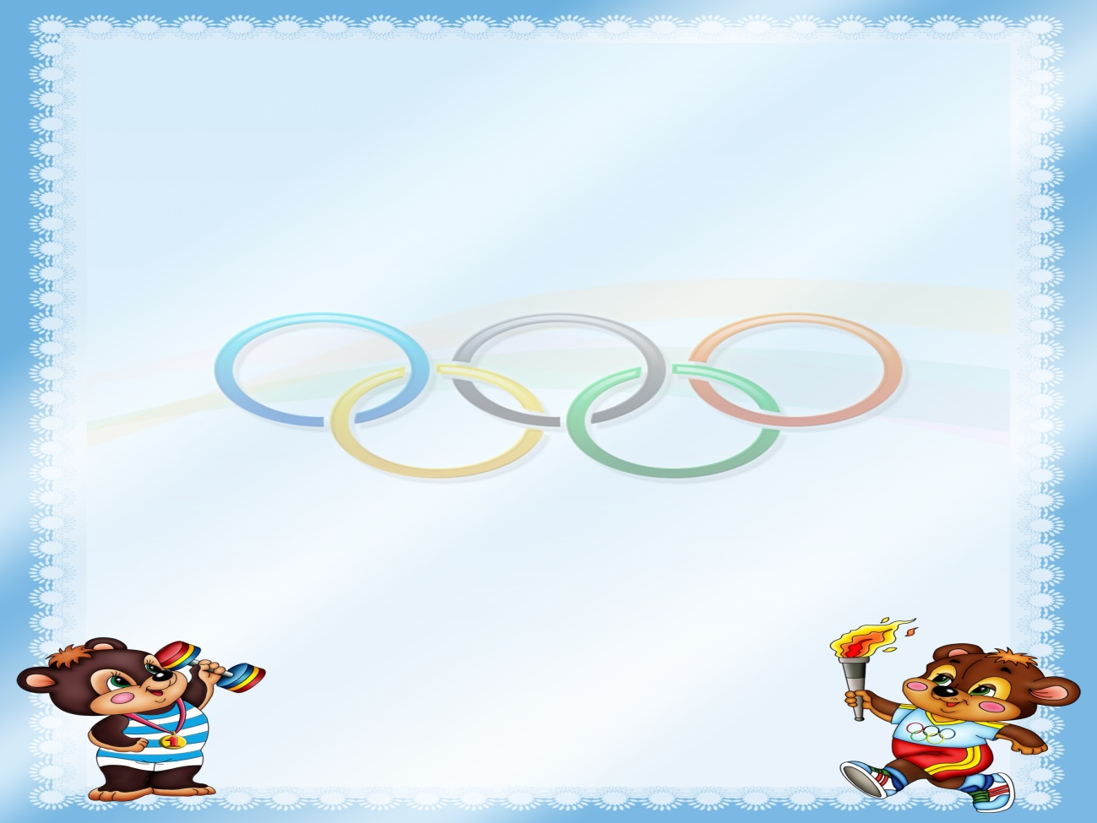
«АҚТӨБЕ ҚАЛАСЫНЫҢ БІЛІМ БӨЛІМІ» МЕМЛЕКЕТТІК МЕКЕМЕСІНІҢ «№33 «НҰРСӘТ» БАЛАБАҚШАСЫ» МЕМЛЕКЕТТІК КОММУНАЛДЫҚ ҚАЗЫНАЛЫҚ КӘСІПОРЫНЫНЫҢ БАССЕЙН БӨЛМЕСІНІҢ ҚҰЖАТЫ

Бассейннің құжаттары
Орналасуы -1 қабатта орналасқан;
Ұзындығы (м)– 10;Ені (м)–10;
Ауданы (кв. м) 100 кв.м;
Жасанды және табиғи жарықтандырылады;
Терезелерде жапқыштар ілінген;
Терезелер екі жақ қабырғада орналасқан;
Едені – кафелденген; төсеніштер жайылған:
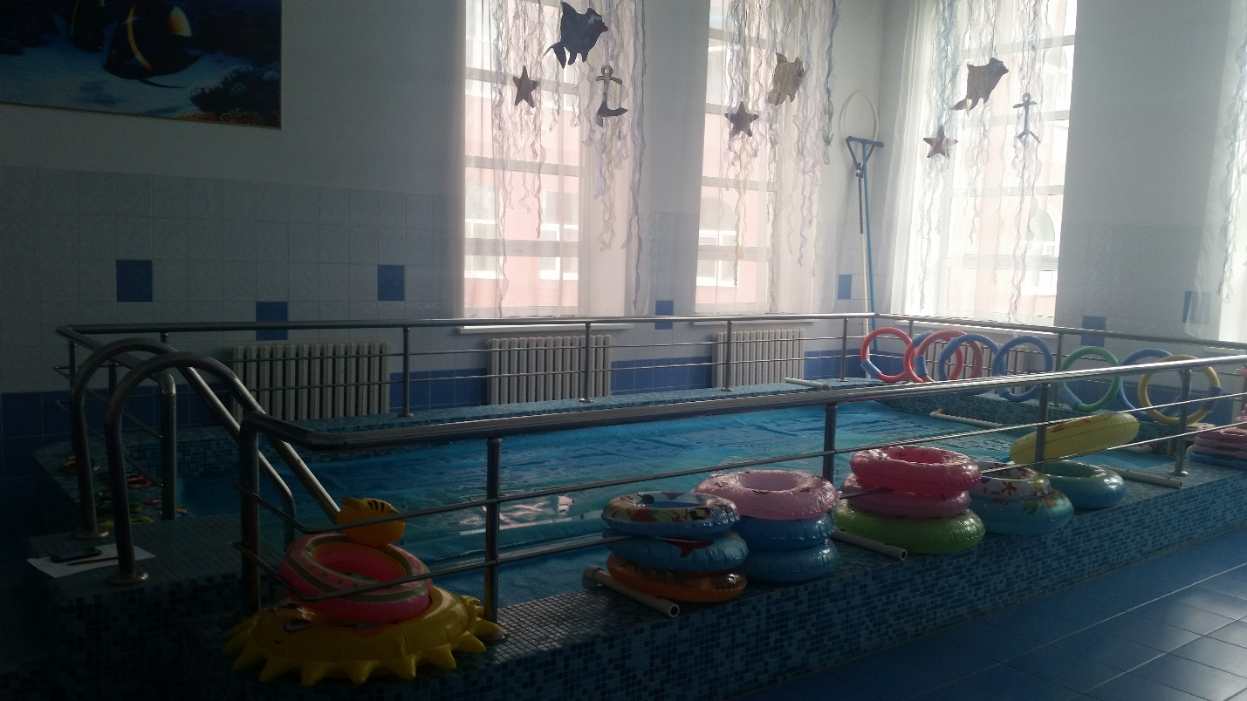

Қабырғасы- тегістелген, кафелденген.
Жарықтандыру- екіжақты (жасанды және табиғи);
Жарық шамдары механикалық зақымданудан сақталған;
Жылыту құралдары қабырғаға бекітілген, ауа алмасуына кедергі келтірмейді.

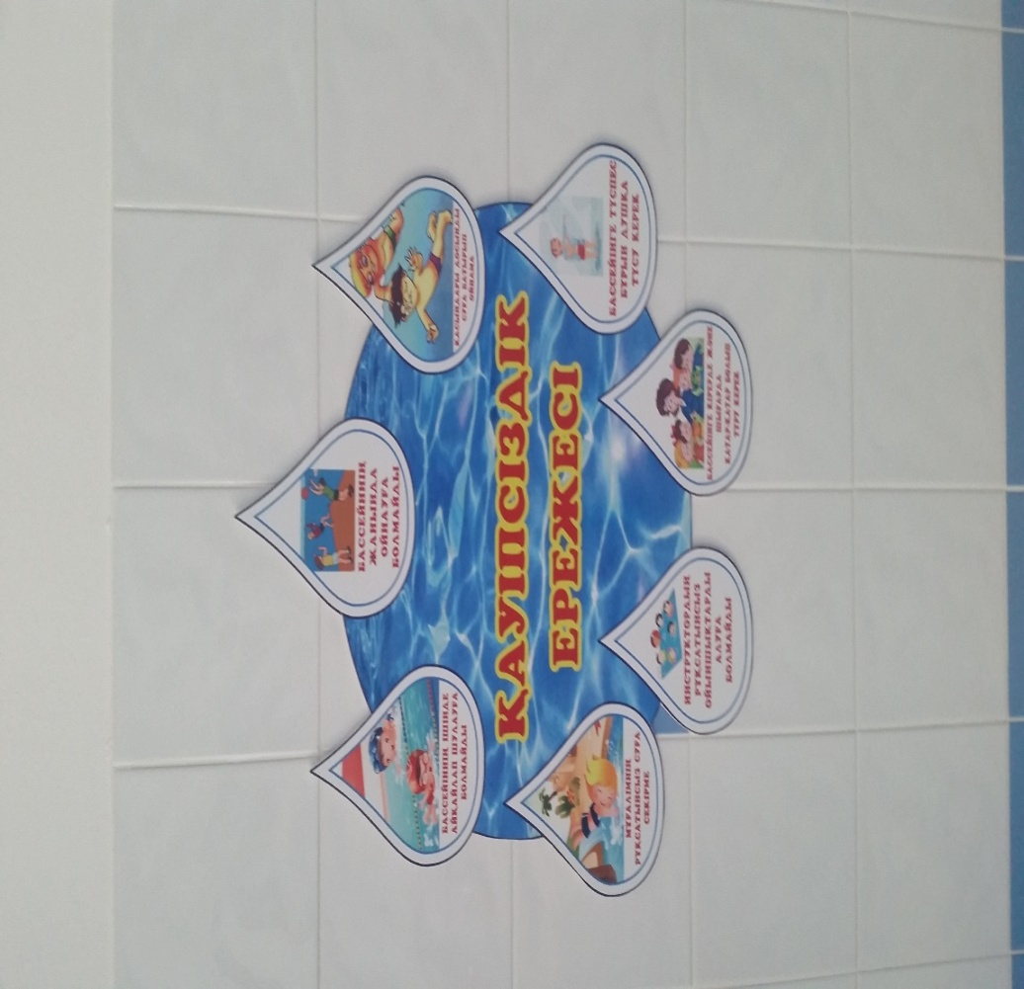
Бассейнге келген тәрбиеленушілерге арналған қауіпсіздік
ережесі жазылған бар.
Балықтардың суреті салынған әртүрлі суреттермен жабдықталған.
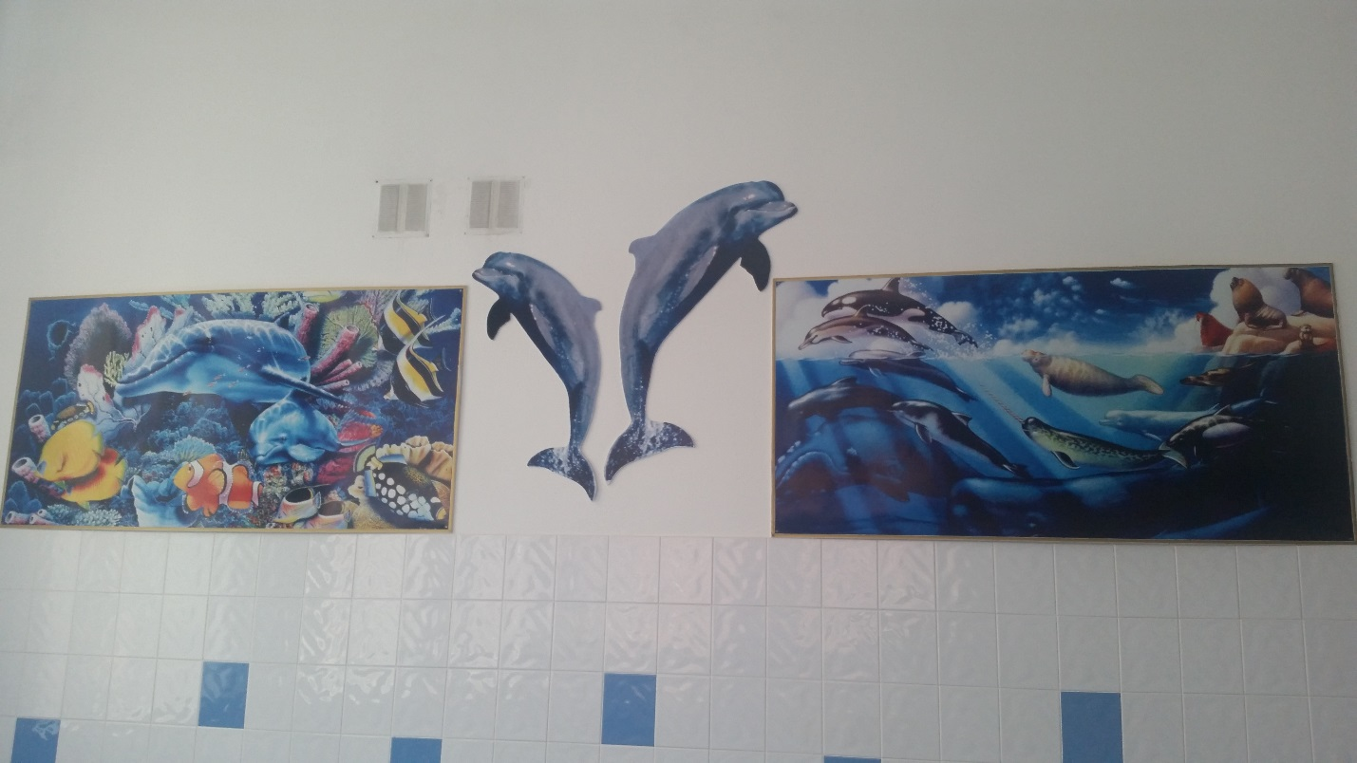

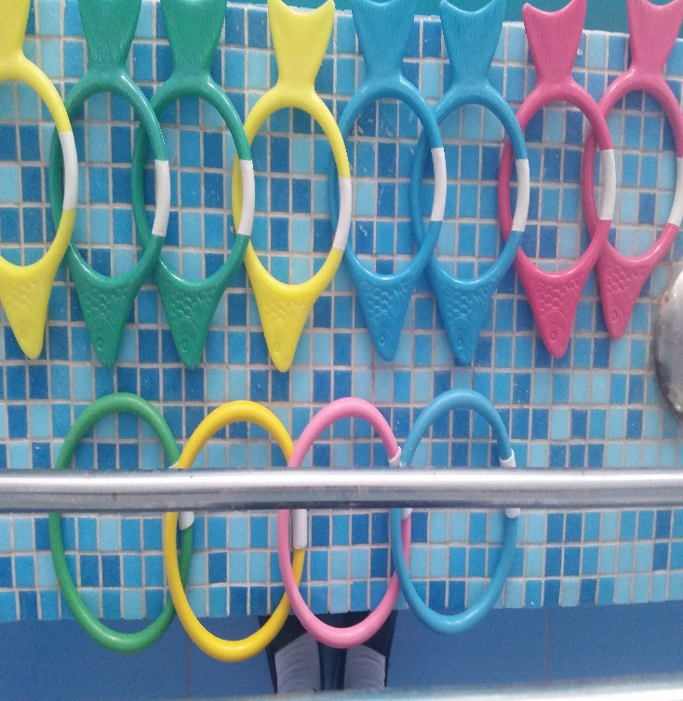
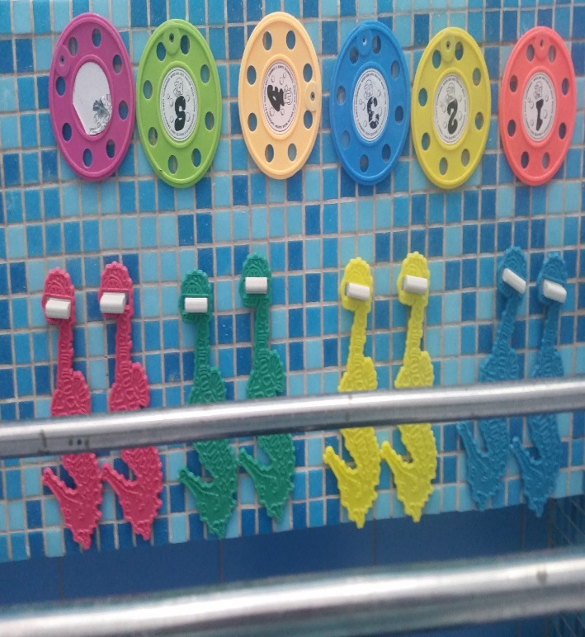

Суға лақтырып, суға батып алуға арналған балықтар,
шеңберлер және т.б ойыншықтар бар.

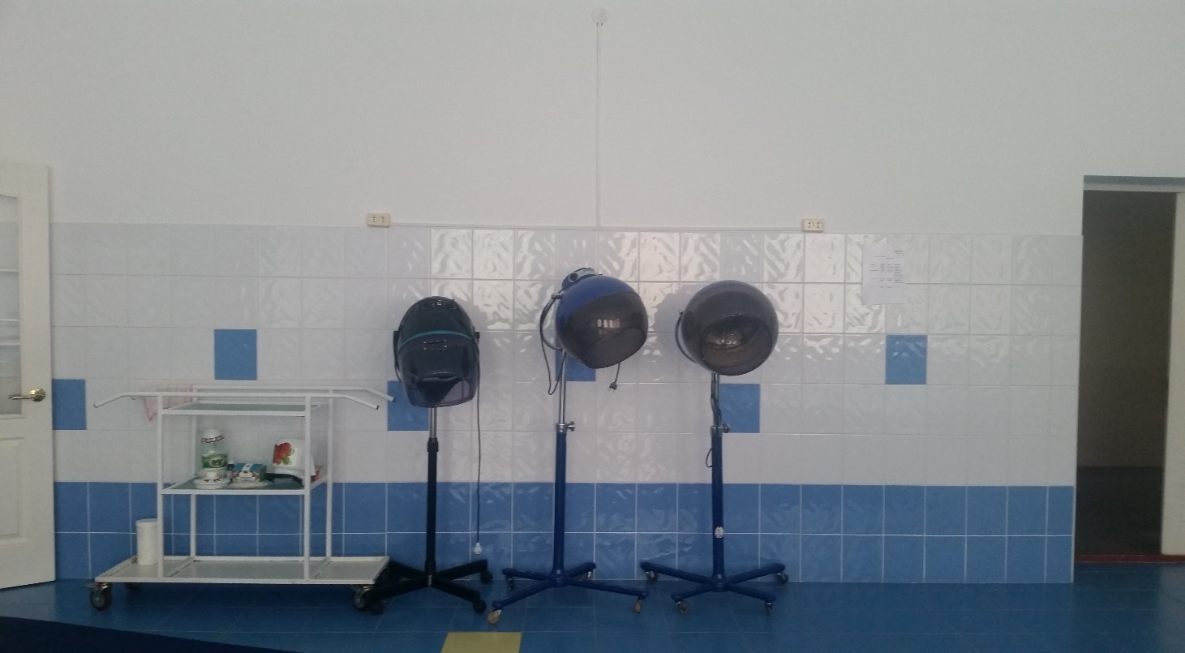
Кептірінуге арналған құралдармен жабдықталған.

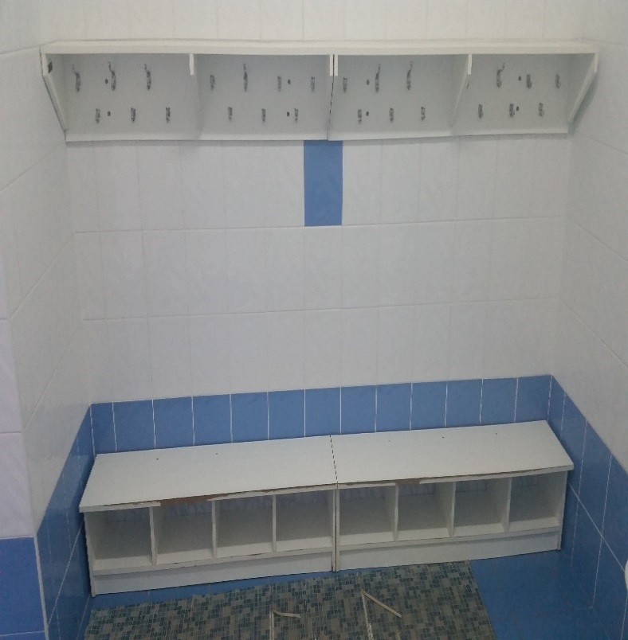
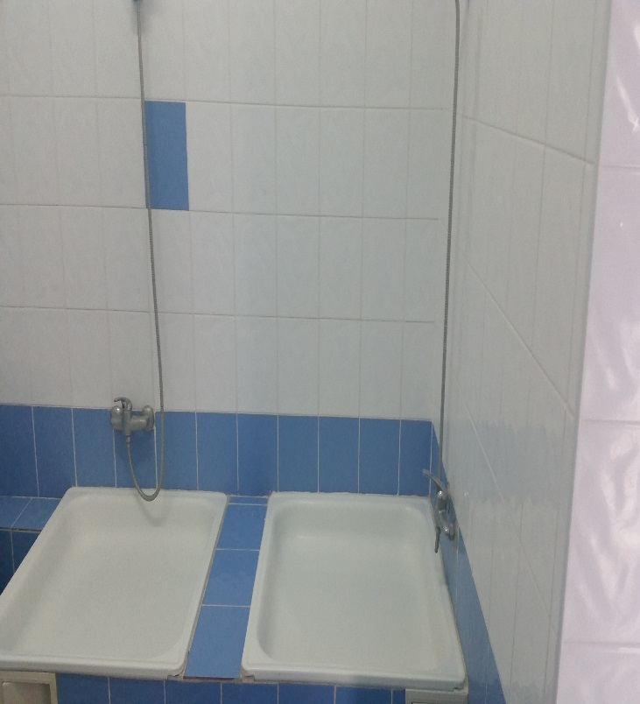

Жуынуға арналған жууыну бөлмесі және
киім ауыстыруына арналған бөлмелер бар.

Перечень спортивного оборудования по физической культуре
Наименование | Оборудование | Количество
Гимнастика | Бревно гимнастическое | 1 шт
 | Скамья гимнастическая | 2 шт
 | Канат для лазания | 2 шт
 | Канат для перетягивания | 1 шт
 | Мат гимнастический для кувырков | 2шт
 | Шведская стенка | 2 шт
 | Обручи гимнастические | 26 шт
 | Палки гимнастическая | 30 шт
 | Гантели | 14 шт * 2 штуки
 | Мячи резиновые большие | 30 шт
 | Мячи резиновые средние | 17 шт
 | Мячи пластмассовые | 30 шт
 | Мячи «Кенгуру» | 12 шт
 | Турник настенный | 2 шт
 | Подставки гимнастические | 12 шт
 | Кубики деревянные | 6 шт
 | Флажки | 100 шт
 | Кольцо баскетбольная | 2 шт
Легкая атлетика | Змейка для прыжка | 2 шт
 | Эстафетная палочка | 16 шт
 | Батут | 2 шт
 | Палатка | 2 шт
 | Лошадка деревянная | 8 шт
 | Тунель мягкий | 1 шт
 | Массажная дорожка | 2 шт
 | Ориентир большой | 8 шт
 | Ориентир маленький | 5 шт
 | Кегли большие | 7 шт
 | Кегли маленькие | 18 шт
 | Мешки с грузом большие | 28 шт
 | Мешки с грузом маленькие | 19 шт
 | Фишки для разметки | 11 шт
Спортвные игры | Теннисная сетка | 1 шт
 | Ракетка теннисная | 17 шт
 | Клюшка хоккейная | 3 шт
 | Кольцеброс | 2 шт
 | Велотренажер | 1 шт
 | Городок | 19 шт
Инвентарь | Корзина для мячей | 2 шт
 | Подставка | 1 шт
 | Полка для мячей | 2 шт
 | Настенные картинки | 12 шт
 | Шкаф | 1 шт
 | Музыкальный центр | 1 шт
 | Жалюзи | 5 шт
 | Модуль | 13 шт
 | Часы | 1 шт
 | Отопительная батарея | 5 шт
 | Огнетушитель | 1 шт
 | Окно | 5 шт
 | Разетка | 2 шт
 | Включатель | 2 шт
 | Лампы | 20 шт
 | Сетка защитная для окон | 5 шт

